新 书 推 荐

中文书名：《马修·佩里的回忆录》
英文书名：MATTHEW PERRY MEMOIR
作 者：Matthew Perry
出 版 社：Flatiron Books
代理公司：ANA/Connie Xiao
页 数：待定
出版时间：2022年秋
代理地区：中国大陆、台湾
审读资料：电子大纲
类 型：传记回忆录

全稿将于2022年6月完成。

内容简介：

Flatiron出版社最近宣布了一项崭新的出版计划——一本由经典情景喜剧《老友记》（Friends）主演马修·佩里（Matthew Perry）撰写的回忆录。在这本回忆录中，佩里把我们带到了这部热门情景喜剧的幕后，以及他与毒瘾的斗争。这本书坦诚、有趣、发人深省，传达了希望和坚持等强有力的信息。

在我们的有生之年，很少有哪个电视节目能够获得10亿次的观看量，覆盖全球220个国家，为观众们定义了一段时光，并让大家在听到主题曲的时候引发情感反应。可以说没有比《老友记》更具标志性或更受欢迎的节目了。按照纽约市的标准，他们的公寓是不切实际的，另外，他们总是有足够的空闲时间在咖啡馆里闲聊，这也不大可能，但这并不重要，他们是我们的朋友，他们是我们的曾经。在过去的27年里，它一直都没有失去有史以来最伟大的情景喜剧的称号。

然而，只有马修·佩里才能讲述他们之间的真实关系和令人怀念的旧日时光，尤其是当他的毒瘾飙升得比他的事业还要快的时候。

本书是一部令人难忘的回忆录，它令人心碎，也十分有趣，马修在其中展现的诚实是爆炸性和无与伦比的，他在本书中和读者们分享了有关他失去的爱、他最黑暗的日子和他最伟大的友谊的最亲密的细节。

马修·佩里通过社交媒体平台，在全球范围内吸引了1210万粉丝，在过去的12个月里，粉丝数量增长了近10%，他的关注者中有70%来自美国之外的世界各地，下图展现了他的社交媒体受众的完成分类。

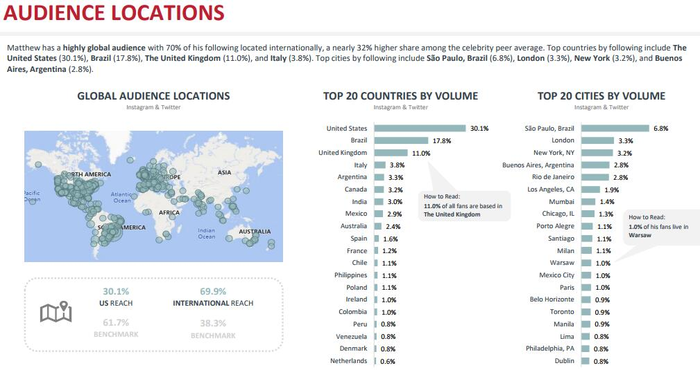

本书出版社目前正在为这本书的出版进行宣传，其能够提供的宣传资料非常详细完备。读者们将不仅重温这个标志性的、受人喜爱的节目，也能充分享受这本坦率、有自知的关于上瘾的回忆录。它无疑是脆弱、令人心碎的，但即便在最黑暗的时刻，幽默和乐观也无时无刻不蕴含其中。

下面是有关本书的出版报导：

Flatiron出版社获得了马修·佩里回忆录的出版权

（2021年10月28日——纽约）Flatiron出版社总裁鲍勃·米勒（Bob Miller）和Flatiron 出版社的出版人梅根·林奇（Megan Lynch）今天宣布，麦克米伦出版公司在一次重要的夜间报价中先发制人地夺得了演员马修·佩里第一本书的世界版权。这本目前尚未定下书名的回忆录将由林奇编辑，于2022年秋季出版。

在这本书中，佩里把读者带到有史以来最成功的情景喜剧的幕后和配乐舞台上来，与此同时，他也讲述了他个人与成瘾的斗争。佩里坦率、自知，他用自己标志性的幽默风格，生动地描述了他与这种恶习的终生斗争，以及在他看似拥有一切的生活背后，是什么助长了这种恶习。佩里的回忆录是《老友记》剧组成员的第一本回忆录，它坦诚、丰富、令人捧腹，它正是《老友记》的粉丝们一直等待的那本书，并且也将为那些为了自己或所爱之人不断奋斗的人们带来强大的启迪。

在本书的授权过程中，出版人梅根·林奇曾说道：“我们需要幽默，我们需要宣泄，我们需要在某些事情上达成一致。而马修的非凡故事和他无与伦比的讲述，正是我们所需要的。他的书有极大的潜力，能够把人们团结在一起，这在当下这个孤立和分裂的时代，格外让人激动。”

今年早些时候，马修·佩里与詹妮弗·安妮斯顿（Jennifer Aniston）、大卫·休默（David Schwimmer）、马特·勒布朗（Matt LeBlanc）、丽莎·库卓（Lisa Kudrow）和柯特妮·考克斯（Courteney Cox）在HBO Max备受期待的“老友记：重逢”（“Friends: The Reunion”）中团聚。佩里在从1994年到2004年屡破收视纪录、广受好评的《老友记》中饰演钱德勒·宾（Chandler Bing）。此后，佩里继续在电影、电视剧和舞台剧中担任演员、导演和编剧。

创意艺术家经纪公司（CAA）在这比交易中代理马修·佩里。代表佩里先生的律师事务所有Doug Chapin Management公司、Surpin, Mayersohn & Coghill公司和Wolf Kasteler公司。

关于麦克米伦出版公司：

麦克米伦出版公司（Macmillan Publishers）是一家全球性的图书出版公司，在世界各地都有重大的影响力。麦克米伦出版公司已经出版了一系列获奖的儿童和成人书籍，出版的图书种类繁多，版本多样。

麦克米伦出版公司旗下的美国出版商包括Celadon Books、Farrar、Straus and Giroux、Flatiron Books、Henry Holt & Company、Macmillan Audio、Macmillan儿童出版集团、St.Martin出版集团和Tor Books。在英国、澳大利亚、印度和南非，麦克米伦出版公司以Pan Macmillan的名称进行出版活动。德国出版公司Holtzbrinck Deutsche Buchverlage，及其复牌社S. Fischer、Kiepenheuer & Witsch、Rowohlt和Droemer Knaur也是公司旗下的出版社。

麦克米伦出版公司是霍尔茨布林克出版集团（Holtzbrinck Publishing Group）的一个部门，霍尔茨布林克出版集团是一家大型家族媒体公司，总部位于德国斯图加特。

作者简介：
马修·派瑞（Matthew Perry），1969年生于美国马萨诸塞州威廉斯敦，美国演员。

以饰演美国著名情景喜剧《老友记》中的钱德勒·宾而出名，他同时也是艾美奖提名的男演员。也曾主演电影《重回十七岁》和《热血教师》。而他主演过最卖座的影片是和布鲁斯·威利斯合作的《整九码》。2014年，参与改编自尼尔·西蒙经典喜剧的《单身公寓》，是他继《老友记》之后的又一部多镜头喜剧，担任主演和执行制片人并撰写部分剧本，该剧于2015年2月19日CBS首播。

早年经历

独生子马修出生在马萨诸塞州，父母离婚后随母亲搬去了加拿大，他的父亲仍留在美国继续从事演艺工作。他的母亲曾是模特，后成为加拿大总理的前新闻秘书。马修上的是私立中学伯克利，在成长的过程中，他从没想过要演戏，而是十分热衷网球。

13岁那年，马修在加拿大青少年单打中排名第二。因为想当职业网球手，他决定搬到洛杉矶和父亲一起住。可惜在美国初次登场的失败断送了他的职业网球手生涯。马修开始把注意力转移到父亲所从事的演艺业。

在只有16岁的时候，他就有机会参演电影里的小角色。毕业后，他被邀演电视剧Boys Will Be Boys的主角，并不时客串不少其他电视剧，比如国人熟悉的《成长的烦恼》。

1993年，马修厌倦了总演些小角色，而决定发展他的写作才能，他写了自己的剧本Maxwell's House，有关几个二十几岁年轻人的故事。NBC对这题材很感兴趣，可是决定了拍另一部类似的喜剧《老友记》，不久后他就得到了《老友记》里的角色钱德勒·宾。此剧的成功令他后来拍了不少成功的电影。但马修的日子过得并不是很开心。1997年6月4日，他被报道进了戒毒中心，因为酗酒、药物治疗而染上的毒瘾。2001年2月27日，马修参加康复治疗，并未透露病因。甚至因此要暂停电影《拯救莎拉》的拍摄。

演艺生涯

马修目前最著名的角色当然是《老友记》中的钱德勒，但他的才华却不仅仅限于在银幕上搞笑逗乐。他颇有创作才华，他不仅即兴创作了《老友记》中钱德勒的不少笑话，而且还曾经创作剧本。不过像其他《老友记》演员一样，马修在电影上还有待一部重量级作品。

马修的父亲是一名演员，他决定放弃网球事业后在父亲的帮助下找到了不少电视演出机会，但他第一次拍电影的经历却是因为被电影导演威廉·里切特偶然看中。

1986年，马修在洛杉矶私立高中巴克利学校上十年级。一天他翘课外出玩耍，在一家餐馆里同三个女孩打情骂俏。马修当时不断地讲一些笑话以取悦女孩子们，这时侍者递来一张餐巾纸，电影导演威廉·里切特在餐巾纸上留言邀请他参演自己拍摄的一部电影。

两个月后马修出现在了《吉米·里尔顿的一夜》片场，同里福·菲尼克斯演对手戏。等到这部电影于1988年公映时，马修已经参演了不少影视作品。

毕业后，马修本来打算去南加州大学念书，但由于得到了电视剧《男孩就是男孩》（Boys will be Boys）中的一个主要角色，他放弃了上大学的计划，并真正成为了一名职业演员。

马修是个风格强烈的演员，在演艺生涯初期，他就初步奠定了其幽默俏皮的表演风格，他参演的作品包括《成长的烦恼》 (Growing Pains）、《贝佛利山90210》（Beverly Hills 90210）等颇具影响的作品。而在1993年拍摄的电视剧《自由的家》（Home Free）中，马修的表演风格进一步确立，说话幽默尖刻的“钱德勒”开始浮出水面。

由于无法在电视剧中获得长期的表演合同，有些失意的马修开始和朋友安德鲁·希尔·纽曼合作创作剧本。他们合作的剧本包括电视剧剧本《麦氏之家》和电影剧本《想像埃米莉》，分别卖给了环球电视公司和华纳兄弟集团。

同《老友记》中其他主演一样，马修的真正突破自然是1994年的《老友记》，那个感情不成熟的俏皮小子钱德勒终于让马修过足了表演瘾。

成名后的马修也继续向大银幕发展，他于1996年同莎尔玛·海耶克及自己的父亲一同出演《傻爱成真》，不过反响不大。接着他在《几近英雄》中的表演尽管受到评论家的赞誉，但由于电影剧本上的硬伤仍然未能让马修成为真正的电影明星。

尽管拍摄的电影都不甚卖座，马修仍然片约不断。在1998年的《三人探戈》后，他同著名影星布鲁斯·威利斯合演了《杀手不眨眼》，这部电影是马修所参演的电影中最卖座的一部，当然，其中布鲁斯·威利斯的号召力可能仍然是让观众们买票的主导因素。马修最近的作品是同伊丽莎白·赫利合作的《为莎拉效劳》，拍摄期间马修又传出进疗养院戒酒及同赫利的绯闻，电影拍摄工作也因此有些拖延，不过最终仍然顺利公映。尽管电影票房不佳，马修却并不介意，他也将继续寻找新的突破。

2021年12月22日，主演的科幻喜剧电影《不要抬头》在在流媒体平台Netflix上线。
（以上内容摘自百度百科）

谢谢您的阅读！
请将回馈信息发至：萧涵糠（Connie Xiao）
安德鲁·纳伯格联合国际有限公司北京代表处
北京市海淀区中关村大街甲59号中国人民大学文化大厦1705室, 邮编：100872
电话：010- 82449325
传真：010-82504200
Email: Connie@nurnberg.com.cn
网址：www.nurnberg.com.cn
微博：http://weibo.com/nurnberg
豆瓣小站：http://site.douban.com/110577/
微信订阅号：ANABJ2002

